**Практическая работа № 3. Приведение отношений к 3 нормальной форме.**

**Программное обеспечение: Windows 8 и выше, Microsoft Office Word 2016 и выше, Microsoft Office Excel 2016 и выше.**

**Цель работы:**

**Получение навыков, на основании проведённого анализа предметной области, в приведении не нормализованной формы отношений к 3 нормальной форме.**

**Время на выполнение практической работы:** 2 часа.

**Получение навыков:**

* **Проведении нормализации;**
* **Приведение ненормализованной формы к 3НФ;**
* **Применение свойств данных, которые подлежат хранению в базе данных к нормализации отношений;**
* **Приведении отношений к структурированному виду;**
* **Применение принципов и механизмов межтабличных связей.**

**Теоретические сведения к выполнению практической работы:**

Для приведения, таблицы к 3 НФ, необходимо понимать следующие термины в теории построения межтабличных связей:

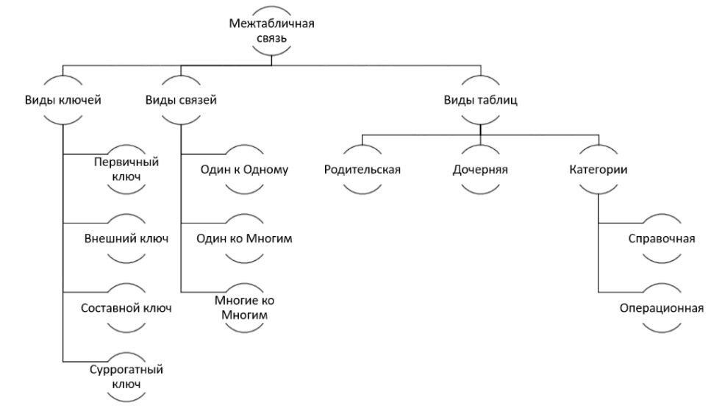

**Первичный ключ (Primary Key, PK)** - ключ, по значению которого, однозначно определяется запись в таблице.

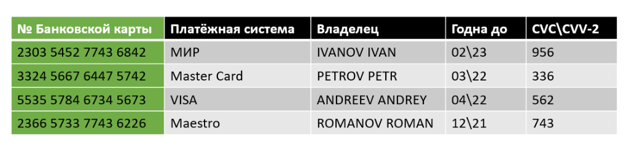

**Внешний ключ (Foreign key, FK)** - внешний ключ, является ссылкой на значение первичного ключа, родительской таблицы. Называется так же как и называется родительская таблица.

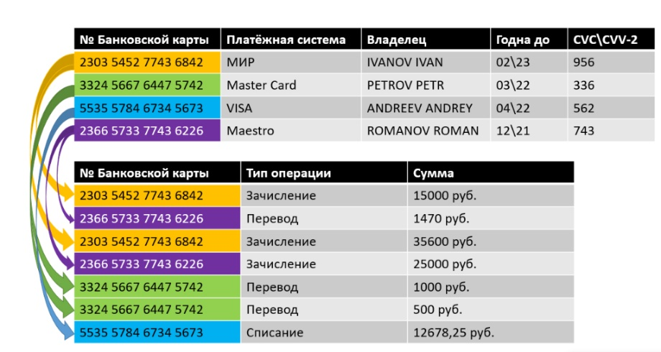

**Суррогатный ключ** - полностью выполняет туже роль, что и первичный ключ, за исключением того, что как атрибут, суррогатный ключ не является прямым свойством сущности, в отличии от первичного ключа.

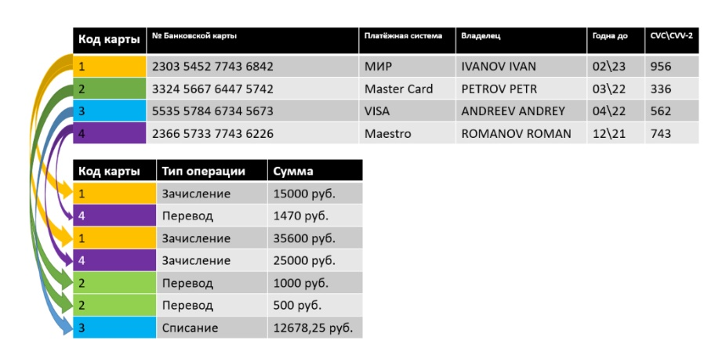

**Один к одному** - запись одной таблицы, ссылается одну запись другой таблицы. Связь строится между двумя первичными (суррогатными) ключами. Может применяться для разделения сущности из 50-60 и более атрибутов, на более мелкие сущности по 5-10 сущностей.

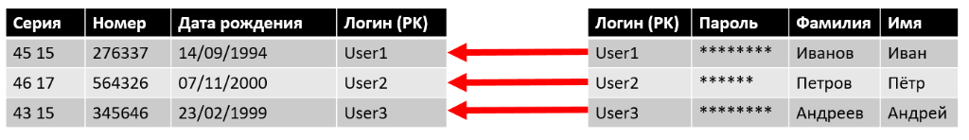

**Супер-сущность** - это та сущность, в которой определены общие характеристики всех сущностей, а разные характеристики, выносятся в другие сущности. Связь строится между первичными ключами, при этом сама супер-сущность, является родительской по отношению к другим псевдо-родительскими сущностями.

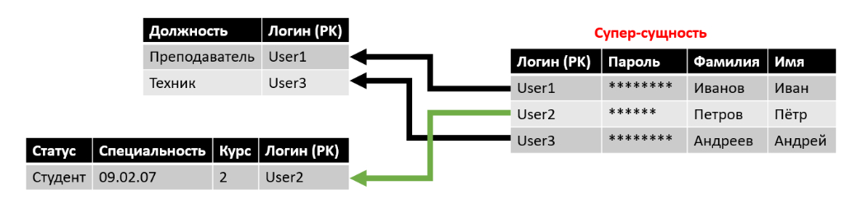

**Один ко многим** - одна запись одной таблицы, ссылается на множество записей другой таблицы. Связь строится между, первичным (суррогатным) и внешним ключом.

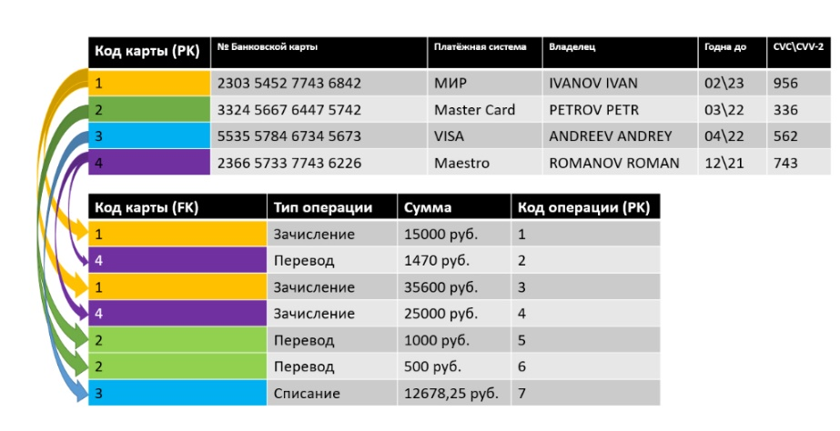

**Многие ко многим** - много записей одной таблицы, ссылаются на множество записей другой таблицы. Связи строятся следующим образом: между двумя родительскими сущностями, строится одна дочерняя сущность, в которой находятся два внешних ключа. Если в дочерней сущности более одно внешнего ключа, то между родительскими таблицами возникает связь - многие ко многим.

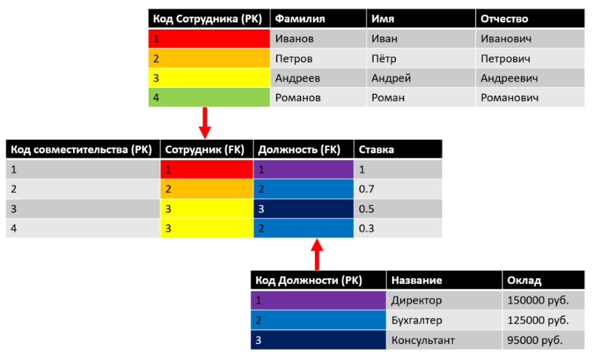

***Для определения, какая связь лежит между таблицами и какая из них является родительской, а какая дочерней, существует правило:***

**У одной сущности, есть много других сущностей.**

- Если при подстановке названия сущностей, логика ***имеет место быть***, то связь "Один ко Многим", где на месте "Одной сущности" - родительская таблица, с первичным (суррогатным) ключом, а на месте "Много сущностей" - дочерняя таблица с внешним ключом;

- Если при перемене названия сущностей, ***логика сохраняется***, то между сущностями лежит связь "Многие ко Многим", и между двумя родительскими сущностями необходимо реализовать общую дочернюю таблицу, с внешними ключами.

- Если при подстановке названия сущностей, ***логика не имеет место быть***, то связь между такими таблицами строить, нельзя.

**Родительская таблица** - определяется на схеме со стороны 1, т.е. первичного (суррогатного ключа);

**Дочерняя таблица** - определяется на схеме со стороны ꝏ (М), т.е. внешнего ключа.

Категории:

**Справочная таблица** - это та таблица, в которой крайне редко происходят манипулирования данными, может не иметь внешних ключей и чаще всего манипулирование данными происходит вручную конечным пользователем;

**Операционная (системная) таблица** - это та таблица, в которой крайне часто и в больших объёмах происходит манипулирование данных, может иметь множество внешних ключей и манипулирование данных максимально автоматизировано, т.е. минимальные действия со стороны конечного пользователя.

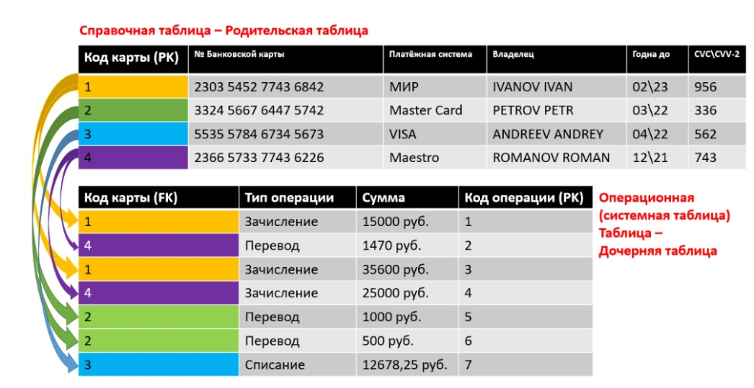

Часто встречаются две ситуации:

1. Показать подчинённость одной записи по отношению к другой (иерархию);

2. Не возможность предугадать количества свойств у объекта, при условии, что свойства должны быть учтены.

Для этого, рассмотрены две ситуации, на примере которых можно решить данные вопросы.

Пример 1. Иерархия должностей –

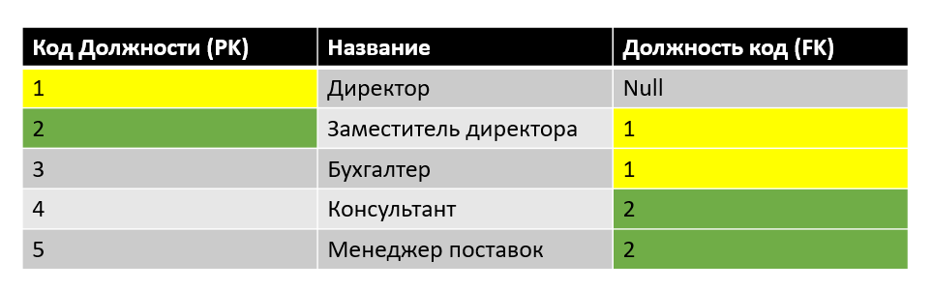

Пример 2. Свойства аппаратной части персонального компьютера и его составляющих –

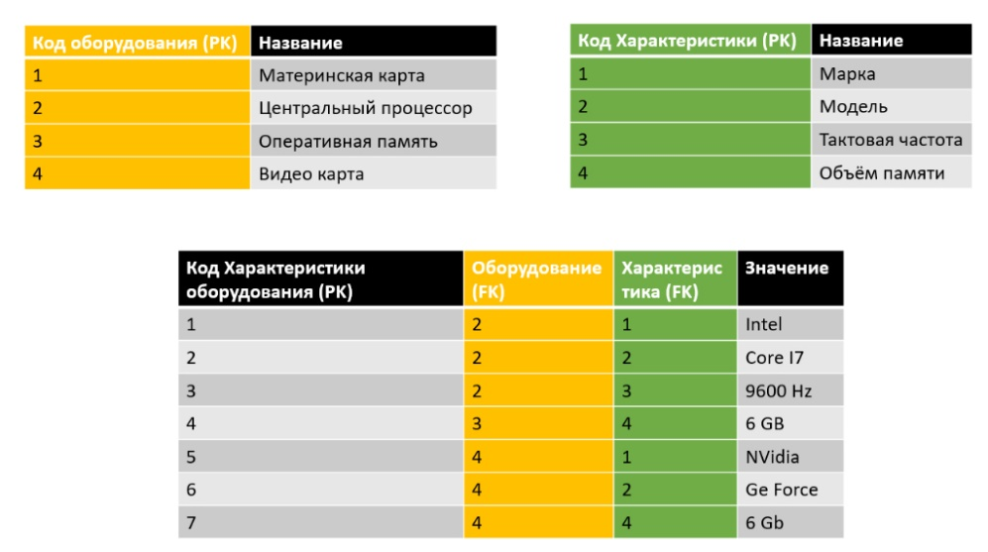

Правила 3 нормальной формы.

Отношение находится в третьей нормальной форме, если:

1. Отношение находится в 2НФ;

2. Любая связь между полями, переводится в транзитивную связь между таблицами, за счёт первичного (суррогатного) и внешнего ключа;

3. Сущности сгруппированы по общим признакам.

**Реляционная модель данных** - это табличное представление данных, которое соответствует правилам 3НФ и выше, где сущность - это таблица, атрибуты - это столбцы, а на пересечении строк и столбцов находятся - кортежи.

**Кортеж** - одна единица информации, которая определяется номером строки и свойством столбца.

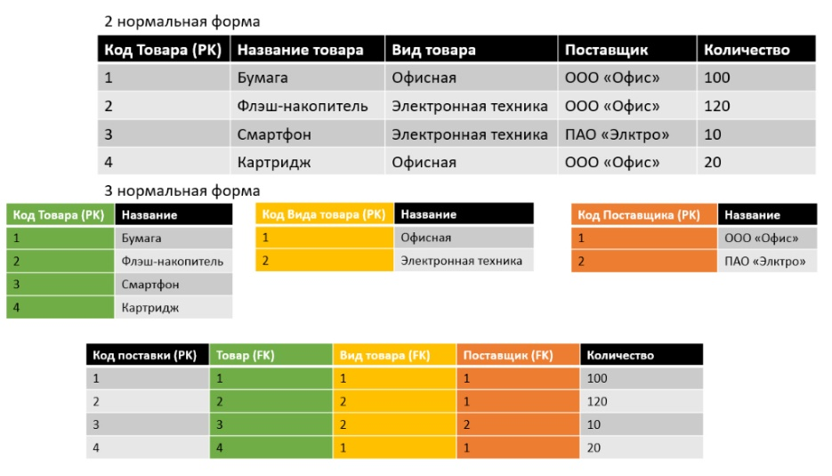

**Реляционная модель данных** - это табличное представление данных, которое соответствует правилам 3НФ и выше, где сущность - это таблица, атрибуты - это столбцы, а на пересечении строк и столбцов находятся - кортежи.

**Кортеж** - одна единица информации, которая определяется номером строки и свойством столбца.

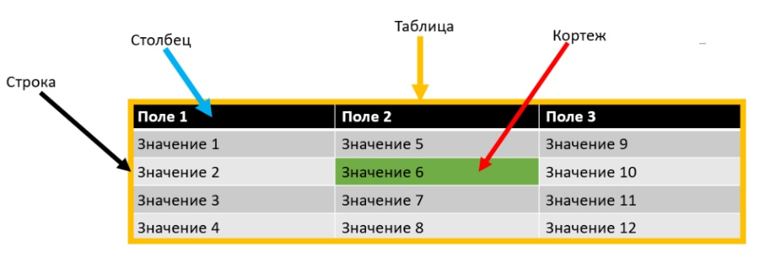

**Этапы выполнения:**

Для реализации данной практической работы, часть этапов будет реализована в Microsoft Office Excel «Приложение 1. Практическая работа № 3. 3 НФ.xlsx».

1. Распределения сущностей и атрибутов, на основании 7 этапа 2 практической работы (При необходимости для понимая атрибутов или сущностей ссылаться на 1 практическую работы);

| Сущность | Атрибуты |
| --- | --- |
| Товар | * Код товара * Сумма * Название * Состав * Срок годности * Артикул товара |
| Чек | * Код чека * Номер чека * Дата чека * Время чека * Внесённая сумма * Итог с НДС * Итог без НДС |
| Состав чека | * Код состава чека * Количество |
| Вид Товара | * Код вида * Название |
| Покупатель | * Код покупателя * Фамилия * Имя * Отчество * Логин * Пароль |
| Производитель | * Код производителя * Название |
| Страна | * Код Страны * Название |
| Торговая точка | * Код торговой точки * Адрес |
| Товарная смета | * Код товарной сметы * Номер сметы * Дата и время формирования |
| Договор | * Код договора * Номер договора * Срочный * Срок * Дата формирования |
| Поставка | * Код поставки * Целостность * Номер поставки * Дата поставки * Время поставки |
| Состав поставки | * Код Состава поставки * Количество |
| Сотрудник | * Код сотрудника * Фамилия * Имя * Отчество * Ключ * Логин * Пароль |
| Должность | * Код должности * Название |
| Склад | * Код склада * Количество (Лишний атрибут) * Адрес |
| Тип поставщика | * Код типа поставщика * Название |
| Поставщик | * Код поставщика * Полное название * Сокращённое название * Юридический адрес * Физический адрес * Адрес электронной почты * Телефон * БИК * ОКПО * ИНН |
| Представитель | * Код представителя * Фамилия * Имя * Отчество |
| Отмена приёма | * Код отмены приёма * Номер отчёта * Дата формирования |
| Карта клиента | * Код карты клиента * Номер карты * Срок действия * Имя владельца карты |
| Кассовый аппарат | * Код кассового аппарата * Номер |
| Смена | * Код смены * Номер * Дата и время |
| Вид расчёта | * Код вида расчёта * Название |

1. Определение связи между сущностями. Для этого необходимо скопировать названия каждой сущности в название столбцов и строк, для того что бы получилась матрица. После этого необходимо заполнить, последовательно ячейки значениями, которые указаны внизу таблицы. Название столбцов являются родительскими, а названия строк дочерними;

Приложение 1. Практическая работа 3. 3НФ.xlsx. Лист «Этап 2».

1. Реализация 3НФ. В первую очередь необходимо, на этапе 2, выделить те строки, которые не имеют только значения «1КМ» (если только «МКМ», то учитываем) на пересечении со столбцами, значений – это родительские таблицы, с которых и начинается реализация, далее идут строки с одной «1КМ», далее с двумя, тремя и так далее. В последнюю очередь реализуются строки со значениями «МКМ» - между указанными таблицами будет создана ещё одна таблица, которая ранее не учувствовала в анализе и нормализации 1 и 2 НФ.

Приложение 1. Практическая работа 3. 3НФ.xlsx. Лист «Этап 3».